с. ЧУМАКОВО Куйбышевского р-на Новосибирской области |  | УЧРЕДИТЕЛЬ  Администрация  Чумаковского  сельсовета

Вестник № 541

10 июня 2024

О ф и ц и а л ь н ы е д о к у м е н т ы

Ч у м а к о в с к о г о с е л ь с о в е т а

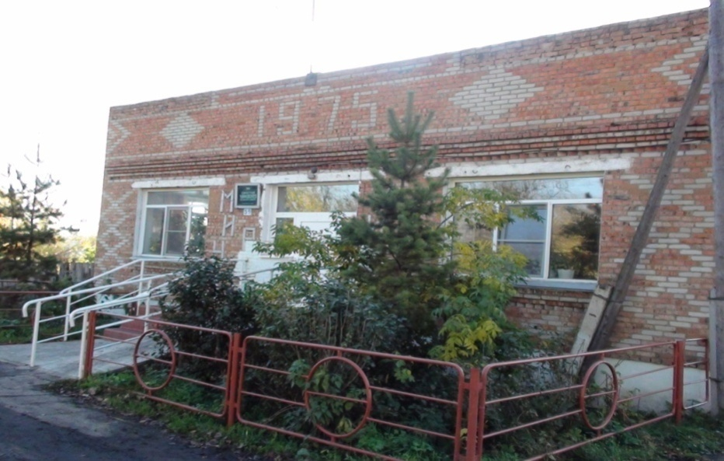

АДМИНИСТРАЦИЯ ЧУМАКОВСКОГО СЕЛЬСОВЕТА
КУЙБЫШЕВСКОГО РАЙОНА
НОВОСИБИРСКОЙ ОБЛАСТИ

ПОСТАНОВЛЕНИЕ

10.06.2024 г. № 53
с.Чумаково

Об утверждении норматива стоимости 1 квадратного
метра общей площади жилья по Чумаковскому
сельсовету на 2 квартал 2024 года

В соответствии с Федеральным законом от 06.10.2003 № 131-ФЗ «Об общих принципах организации местного самоуправления в Российской Федерации», Постановлением Правительства Новосибирской области от 16.02.2015 №66-п «Об утверждении государственной программы Новосибирской области «Жилищно-коммунальное хозяйство Новосибирской области», Уставом сельского поселения Чумаковского сельсовета Куйбышевского муниципального района Новосибирской области, администрация Чумаковского сельсовета Куйбышевского района Новосибирской области
ПОСТАНОВЛЯЕТ:
1.Установить норматив стоимости 1 квадратного метра общей площади жилья по Чумаковскому сельсовету на 2 квартал 2024 года в размере 53948,00 рублей.
2. Признать утратившим силу постановление администрации Чумаковского сельсовета Куйбышевского района Новосибирской области от 06.02.2024 №14 «Об утверждении норматива стоимости 1 квадратного метра общей площади жилья по Чумаковскому сельсовету на 2024 год».
3. Опубликовать настоящее постановление в периодическом печатном издании органов местного самоуправления Чумаковского сельсовета Куйбышевского района Новосибирской области «Вестник» и разместить на официальном сайте Чумаковского сельсовета Куйбышевского района Новосибирской области.
4. Контроль за исполнением постановления оставляю за собой.

Глава Чумаковского сельсовета
Куйбышевского район
Новосибирской области А.В.Банников

Председатель редакционного Совета | адрес издателя: | тираж
А.В. Банников | с. Чумаково, ул. Ленина, 59 | 50 экз.

